基于火花塞离子电流检测技术设计应用
来源：互联网
1.引言
在最近的实验研究中，一种新的发动机工作情况检测方法——离子电流检测法得到国内外研究人员的密切关注。当发动机工作室，由于工况不同，燃气密度不同，通过火花塞离子电流的大小及变化也不同，因此利用火花塞电极作为信号感受器可以检测各种不同发动机信号。离子电流检测法主要有两大优点：首先是便于安装，直接用火花塞作为传感器，结构简单对发动机结构无损坏，测试原理比较简单，电路易实现，可以用在工程测量方面；其次是价格较低，可以大范围运用。
本文所介绍的点火测试系统主要是模拟四缸发动机的运转，通过MCU发出四路相位差为90度的脉冲信号来模拟，同时脉冲信号的占空比可以根据点火能量实时调整。而离子电流检测部分则主要对火花塞产生的离子电流信号的提取并进行放大处理高压隔离后进行检测。该检测仪的最大特点是在不需要特殊的传感器的情况下进行能够方便的进行检测。
2.发动机点火系统和离子电流检测电路
2.1点火系统的工作原理
下图为初级电路等效电路图，由电源（蓄电池），电阻，点火线圈的初级绕组，触点和电容组成。具体工作过程为：当触点闭合时，初级电流通过电源，附加电阻，再流过点火线圈的初级绕组，其中初级电流的增长方式是按照指数规律而增长的，并且初级电流存在极限值，这个极限值约为UB/R.在初级电流不断增长的同时，初级绕组中产生自感电势，次级绕组相应产生电势，大小为1.5KV到2KV，但是这个电势不足以击穿火花塞的间隙。
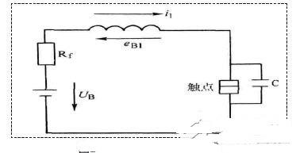
2.2离子电流电测法的原理
离子电流检测法就是根据外加偏置电压后，发动机燃烧室内火花塞两电极之间产生的离子电流进行分析检测，从而得知发动机运转情况的方法。由于火花塞离子电流信号中包含大量发动机运转和燃烧的相关信息，因此我们可以通过对离子电流信号的采集及处理，提取出我们所需要的发动机运行参数，以保证发动机时刻保持在最佳运行状态。应用这些运行参数，我们也可以完成对发动机的运转状态实时监控，同时可以处理反馈的信息完成相应的控制，也可以对发动机进行故障检测。
3.发动机离子电流检测仪的设计实现
3.1 MCU控制部分电路设计
动电路部分将MCU发出的脉冲信号放大直接与点火线圈相连，另外设置了保护电路将信号反馈给MCU部分保护整个测试系统。两部分之间采用光电耦合器进行光电隔离。MCU整体的原理图设计如图3-1所示，晶振为12M.
3.2驱动部分电路设计
为了使整个点火测试系统比较安全可靠，MCU部分和驱动部分分别设计成两块PCB板，MCU完成控制显示功能，驱动部分则与点火线圈相连，根据MCU发出的控制信号控制点火线圈的充放电。两部分之间用光电耦合器隔离开。一路驱动电路的设计如图所示。
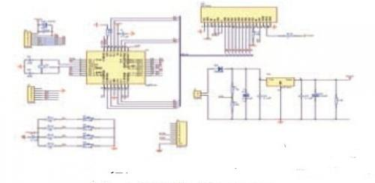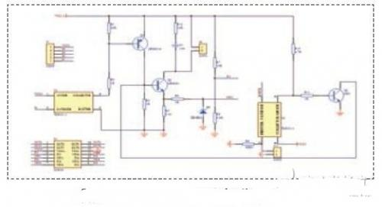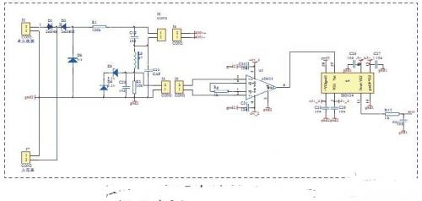
3.3离子电流检测部分电路设计
离子电流检测部分的作用主要是将离子电流信号从发动机中取出并且转变为电压信号，该电压信号经过仪表放大器的放大处理后，通过隔离放大器和A/D转换后即可送入单片机进行处理。由于发动机点火时火花塞两端有很高的电压，达到上万伏，因此不能够直接加400V的偏置电压，必须要采取隔离措施，这里在设计时采取的是用高压硅堆进行隔离的方法，即在400V偏置电压和高压线圈之间串入高压硅堆。加400V的偏置电压的目的是为了将离子电流信号取出，同时通过电阻R2转变为电压信号。离子电流检测的原理图如图3-3所示。
3.4主程序结构框架
主程序的总体结构比较简单，首先是开机欢迎界面的显示，这是通过调用相应的显示子程序实现的，同时要加2秒的延迟。接着就进入循环部分，这部分首先进行A/D转换相应子程序的调用，完成A/D转换同时显示在液晶屏上，这样就可以实时观察电池电压，然后就不断判断四个按键哪个键被按下，若被按下则执行相应的功能，执行结束后返回循环，继续判断，若没有键被按下，则重新开始循环检测。
具体的流程图如下所示。
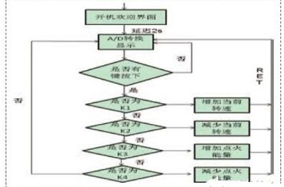
4.结论
本文以火花塞离子电流法采集火花塞点火时形成的离子电流信号作为开发目标，对所涉及的基本理论知识、硬件电路的设计和软件程序的编写作了较为详细的介绍。火花塞离子电流检测技术是一项新兴的发动机燃烧状态检测技术，由于自身存在很多优势，因此它受到了研究者的广泛关注。虽然目前由于技术的局限的适用范围还比较有限，但是我相信随着研究者的不断深入研究，离子电流检测技术会进一步发展，这项技术一定会在未来得到广泛的应用，在检测发动机工作情况的领域中一定会占据主导地位。

